**FASE FINAL DE LA LIGA NACIONAL DE BEISBOL PRIMERA DIVISIÓN**

**FECHAS: 26– 29 DE SEPTIEMBRE DEL 2024**

**RESUMEN DE LA PRIMERA JORNADA:**

El Campeonato se juega en Gijón, y en Llanera, en los campos de Béisbol de los Complejos Deportivos de la Universidad Laboral de Gijón y de La Morgal en Llanera entre los siguientes equipos:

## Calendario de la competición:

**GRUPO A GRUPO B**

NÚMERO EQUIPO NÚMERO EQUIPO

|  |  |  |  |
| --- | --- | --- | --- |
| 1 | C.B.S. CAMBRE | 1 | FIVE VALLADOLID |
| 2 | TIGRES DE GANDÍA | 2 | C.B.S. LA ISLA |
| 3 | C.B.S. GAVÁ | 3 | CLUB JUNIOR |
| 4 | C.D. AMAYA |  |  |

**Partidos de la competición:**

|  |  |  |  |  |  |  |  |  |
| --- | --- | --- | --- | --- | --- | --- | --- | --- |
| **Nº** | **JOR.** | **FECHA** | **HORA** | **CAMPO** | **GRUPO** | **EQUIPOS** | | |
| **FASE DE CLASIFICACIÓN** | | | | | | | |
| 1 | 1 | 26.09.24 | 11:00 | 1 | A | CBS CAMBRE | CD AMAYA |
| 2 | 1 | " | 13:00 | 2 | A | TIGRES DE GANDÍA | CBS GAVÁ |
| 3 | 1 | " | 16:30 | 1 | B | FIVE VALLADOLID | CLUB JUNIOR |
| 4 | 2 | " | 16:30 | 2 | A | CBS GAVÁ | CBS CAMBRE |
| 5 | 2 | 27.09.24 | 09:30 | 2 | A | CD AMAYA | TIGRES DE GANDÍA |
| 6 | 2 | " | 13:00 | 1 | B | CBS LA ISLA | FIVE VALLADOLID |
| 7 | 3 | “ | 13:00 | 2 | A | CBS CAMBRE | TIGRES DE GANDÍA |
| 8 | 3 | " | 16:30 | 2 | A | CBS GAVÁ | CD AMAYA |
| 9 | 3 | " | 16:30 | 1 | B | CLUB JUNIOR | CBS LA ISLA |
| **FASE FINAL** | | | | | | | |
| 10 |  | 28.09.24 | 09:30 | 1 | 5º - 7º | 3º GRUPO A | 3º GRUPO B |
| 11 |  | " | 13:00 | 1 | Semifinal | 1º GRUPO A | 2º GRUPO B |
| 12 |  | " | 16:30 | 2 | (*) 5º - 7º | 4º GRUPO A | 3º GRUPO B |
| 13 |  | " | 16:30 | 1 | (*) Semifinal | 1º GRUPO B | 2º GRUPO A |
| 14 |  | 29.09.24 | 09:30 | 2 | 3º - 4º | PERDEDOR 14 | PERDEDOR 16 |
| 15 |  | " | 11:00 | 1 | Final | GANADOR 14 | GANADOR 16 |
|  |  | " | A cont. | 1 |  | ENTREGA DE TROFEOS | |

Campo 1: Universidad Laboral (Gijón). Campo 2: La Morgal (Lugo de Llanera).

En todos los encuentros de la fase de clasificación, así como en las semifinales, actuará como equipo local (*home club*) el citado en primer lugar en el calendario. En los restantes encuentros se sorteará el equipo local (*home club).*

Los partidos se juegan a 9 entradas, con un límite de 3 horas máximo por partido.

**El Campeonato se inició en Gijón a las 11,00 horas en el Campo de la Universidad Laboral y en el Campo de la Morgal a las 13:00 horas.**

**Los resultados de la Jornada fueron los siguientes:**

|  |  |  |  |
| --- | --- | --- | --- |
| 26.09.24 | 11:00 | 1. LABORAL | CBS CAMBRE 5 – CD AMAYA 0 |

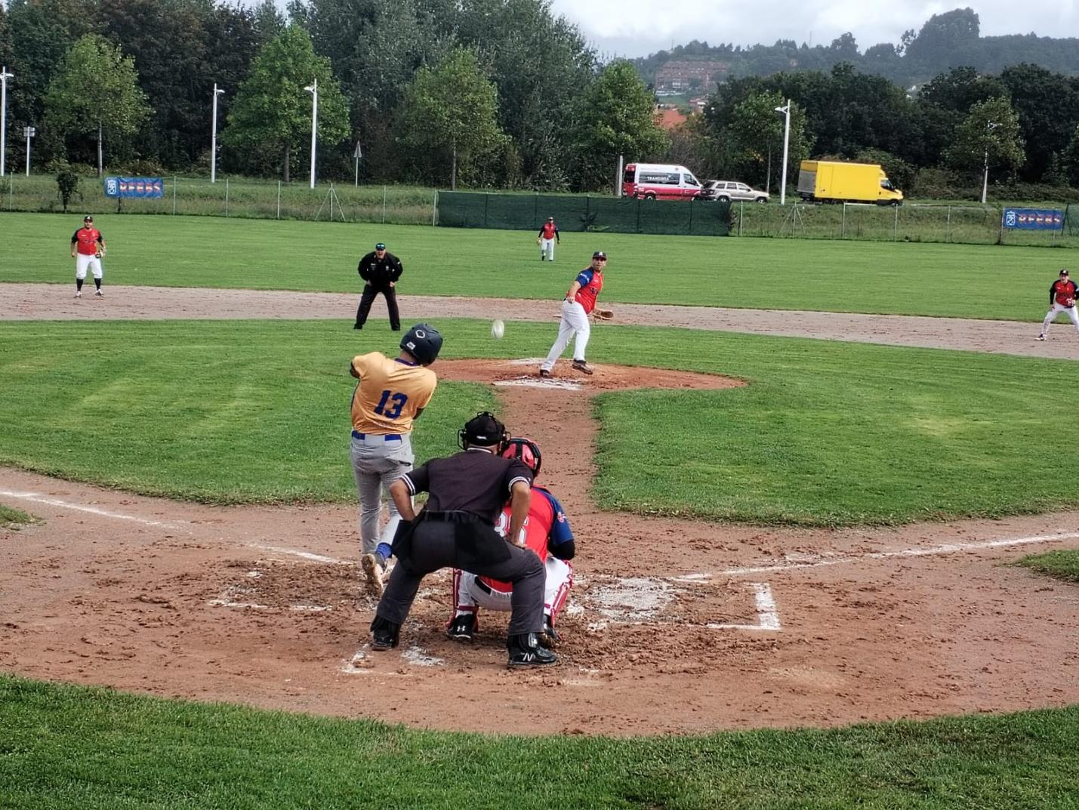

Foto del partido entre el CBS Cambre y el CD Amaya, defendiendo en esta imagen.

El equipo del CBS Cambre se puso por delante en la primera entrada, gracias al poderío de sus bateadores que anotaron 4 hits, y a su buena defensa.

El partido continuo muy igualado, gracias a la buena labor de ambos lanzadores, por el Cambre, Encarnación Fabián, y por el del Amaya, Juan Rendin, que hasta la séptima entrada no permitieron que entraran más carreras.

Al cierre de la séptima entrada el Club Cambre volvio a anotar 2 nuevas carreras, gracias a 3 nuevos hits , uno de ellos de Braulio de Jesús, que impulso las 2 carreras.

En la octava entrada el Club Cambre anoto otras 2 nuevas carreras, gracias a un nuevo doble de L. Carlos Campos que impulso a los dos jugadores que estaban en base.

Partido muy ágil, en el que se impuso el CBS Cambre, gracias a la labor de sus bateadores que anotaron 14 hits, por 6 hits del equipo Amaya. El jugador con más hits ha sido Juan Guzman, del CBS Cambre, que anoto 4 hits, con un average de 1.000.

El partido duro 2 horas y 5 minutos.

|  |  |  |  |
| --- | --- | --- | --- |
| 26.09.24 | 13:00 | La Morgal | TIGRES DE GANDIA 5 - CBS GAVÁ 10 |

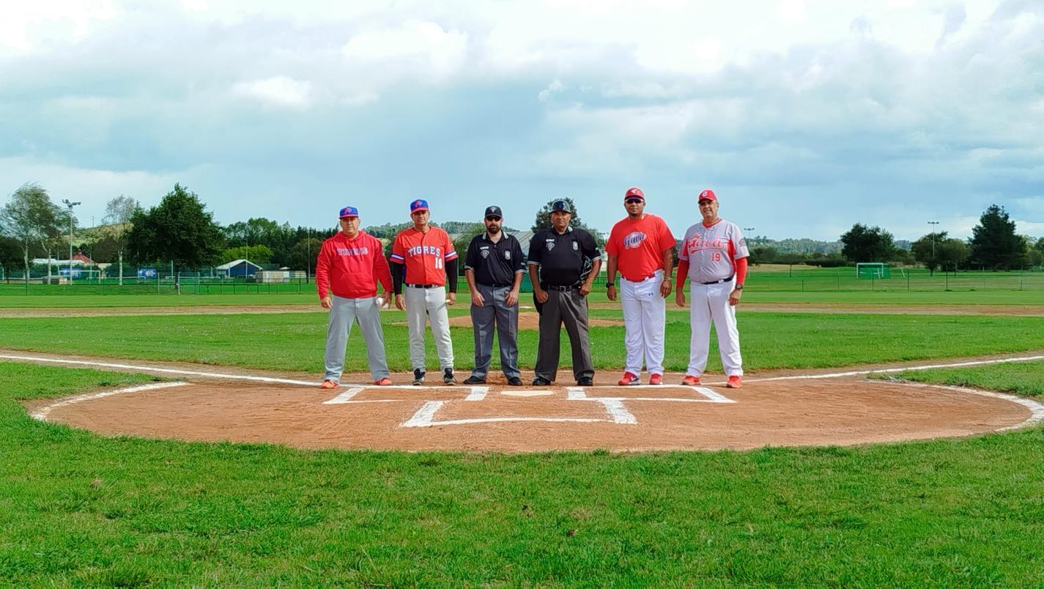

Foto de los entrenadores y manageres previa al partido

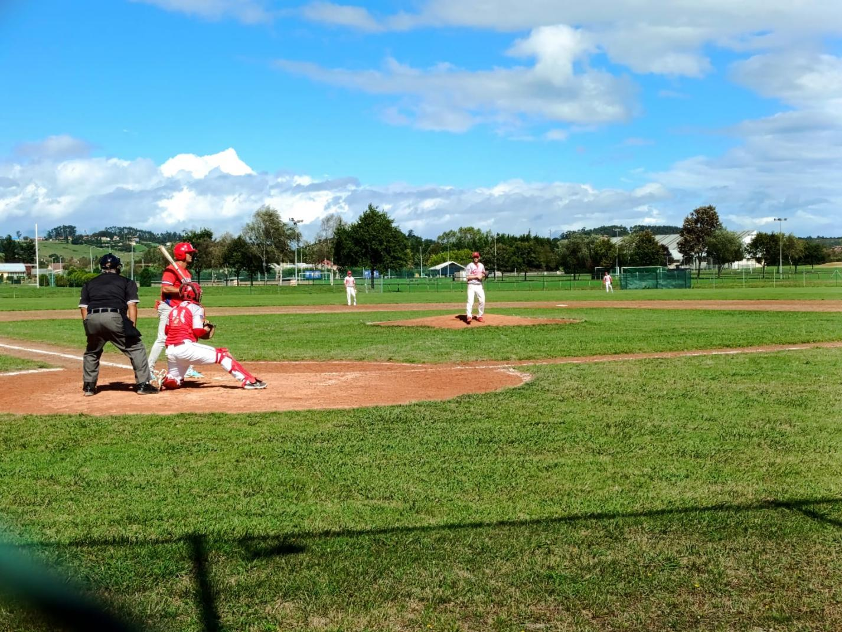

Foto del partido

Partido que empezo ganando el Club Tigres, para luego remontar el equipo de Gava.

Los Tigres fueron ganando el partido desde la segunda entrada hasta la octava entrada en que Gava metió 3 carreras y se puso 7 a 5, y en la novena entrada Gava volvío a anotar otras 3 carreras poniendose 10 a 5.

Ambos equipos metieron 12 hits, y mientras Gava tuvo 2 errores, los Tigres tuvieron 3 errores. El mejor bateador fue Michel Esquivel, del equipo de los Tigres que bateo 4 hits, con un promedio de 1.000.

El partido duró 3 horas y 9 minutos.

|  |  |  |  |
| --- | --- | --- | --- |
| 26.09.24 | 16:30 | U.LABORAL | FIVE VALLADOLID 16- CLUB JUNIOR 6 |

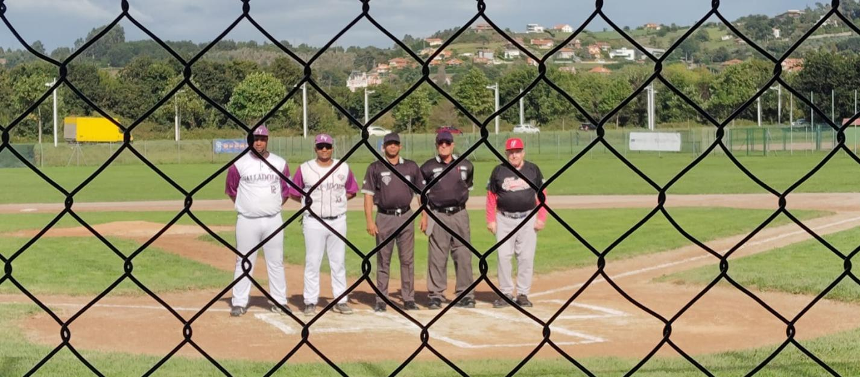

Foto previa al inicio del partido.

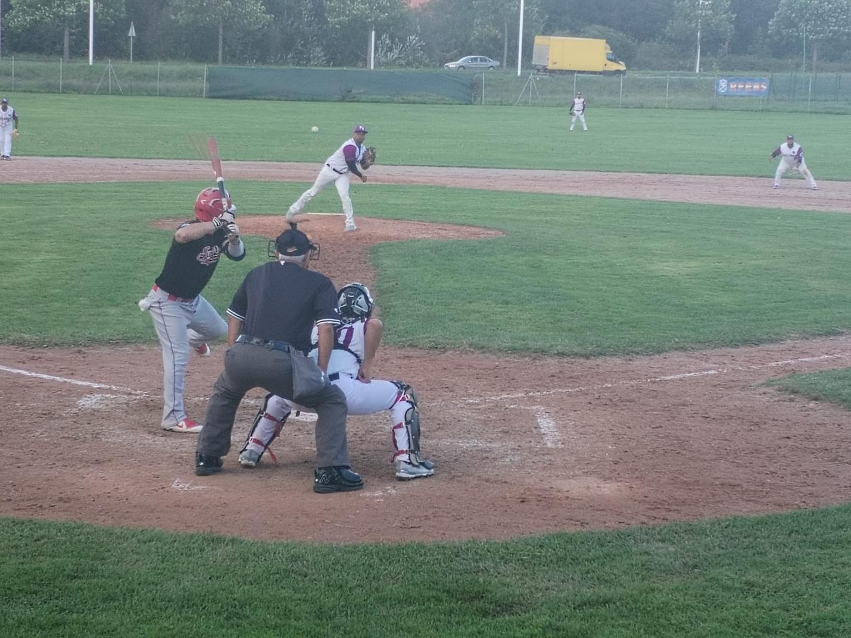

Partido que empezo ganando el Club Junior de Gijón, que metió 3 carreras por ninguna del equipo del Valladolid, en la primera entrada, en la segunda entrda el Junior metio 2 carreras y el Valladolid 3. En la tercera entrada el equipo de Valladolid se puso por encima al anotar 7 carreras. A partir de ese momento se impuso claramente el equipo de Valladolid, que fue sumando carreras poco a poco.

Por el Five Valladolid destacaron al bate Rongio Rivas y Leonardo Meléndez con 3 hits cada uno. El partido finalizo con 8 hits, y el Five de Valladolid con 10 hits.

El partido duro 3 horas.

|  |  |  |  |
| --- | --- | --- | --- |
| 26.09.24 | 16:50 | LA MORGAL | CBS GAVÁ 5 - CBS CAMBRE 1 |

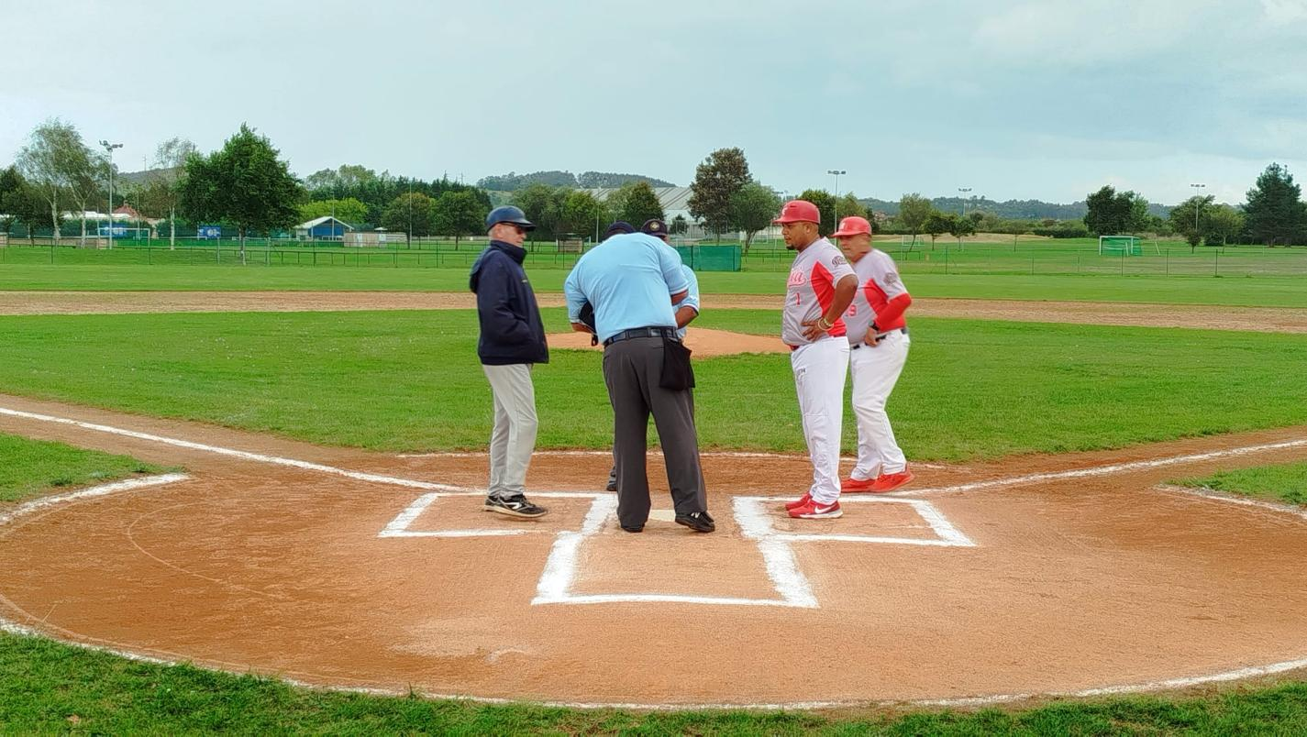

Foto previa al inicio del partido.

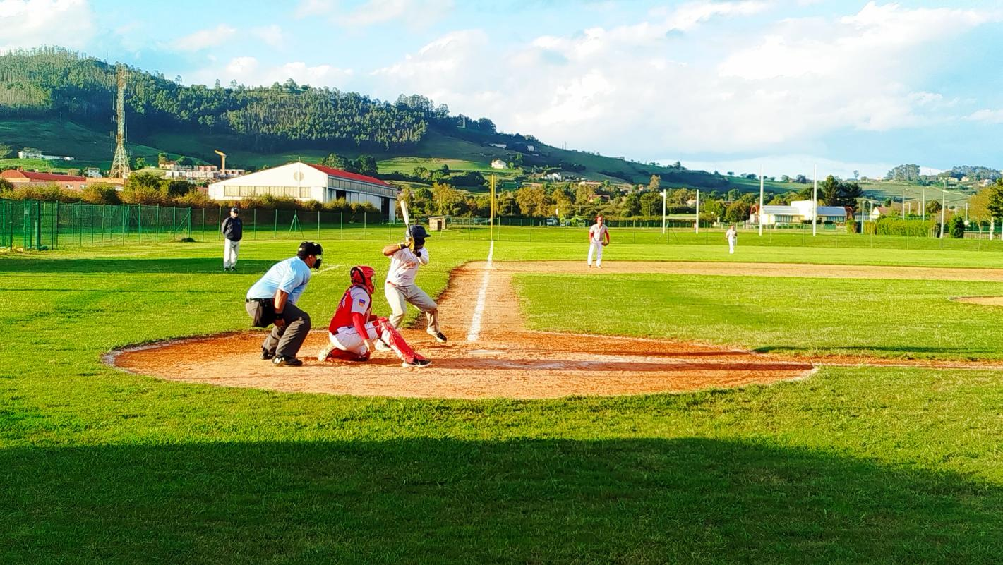

Partido fácil para el equipo de Gava que se impuso desde el principio, que anoto la primera carrera en la primera entrada, en la tercera entrada, volvio a anotar 3 nuevas carreras, y en la cuarta entrada Cambre anoto su primera y única carrera. El partido finalizó con el resultado de Gava 5 - Cambre 1.

El partido duro 2 horas 30 minutos.

PARTIDOS PARA MAÑANA DIA 27.09.2024 EN LOS CAMPOS DE LA UNIVERSIDAD LABORAL Y DE LA MORGAL EL CALENDARIO ES EL SIGUIENTE:

|  |  |  |  |  |  |
| --- | --- | --- | --- | --- | --- |
| FECHA | HORA | CAMPO | GRUPO | EQUIPO LOCAL | EQUIPO VISITANTE |
| 27.09.24 | 09:30 | 2 | A | CD AMAYA | TIGRES DE GANDÍA |
| " | 13:00 | 1 | B | CBS LA ISLA | FIVE VALLADOLID |
| “ | 13:00 | 2 | A | CBS CAMBRE | TIGRES DE GANDÍA |
| " | 16:30 | 2 | A | CBS GAVÁ | CD AMAYA |
| " | 16:30 | 1 | B | CLUB JUNIOR | CBS LA ISLA |